UNIVERSO DO DISCURSO

ZONA DE PRATICAGEM

Repositório: <https://github.com/RafaPilot2025/Trabalo_modelagem_conceitual.git>

Deseja-se controlar as viagens dos navios em uma Zona de Praticagem.

Cada VIAGEM é atendida por pelo menos um PRATICO, admitindo-se a participação de mais de um profissional quando as condições exigirem. A VIAGEM possui exatamente um ponto de transferência do prático na saída (Piloto on board – POB_IN) e um ponto de transferência do prático na chegada (POB_OUT), estabelecendo a derrota da faina de praticagem na área portuária. Um ponto de transferência (POB) pode ser um ponto de chegada ou um ponto de saída, invariavelmente. Existe mais de uma viagem entre os diversos pontos de saída e de chegada, em diferente dias e horários. Os pontos de transferências são terminais portuários e possuem atributos como código, nome, local e calado.

O PRATICO é identificado pelo seu CPF, e deve-se guardar seu nome, seu endereço e seu telefone. O PRATICO atua nas VIAGENS ou manobras em um navio. Um mesmo prático pode atuar em muitas viagens diferentes, mas em cada viagem só atua em um navio.

O ARMADOR é o “dono” do navio e ele possui código, nome e endereço. Ele é representado por uma agência. O vínculo entre o NAVIO e o ARMADOR passa necessariamente por um AGENCIA DE NAVEGAÇÃO. Um armador sem agência não pode fazer viagens. A agência representa o navio e uma agência pode possuir muitos navios agenciados, enquanto cada navio é representado por uma única agência, garantindo responsabilidade clara sobre a embarcação. A AGENCIA é registrada com CNPJ, nome, telefone de contato e e-mail, atuando como representante operacional do navio perante a praticagem e demais entes portuários. Uma AGENCIA solicita ou gerencia a VIAGEM de um NAVIO, podendo tratar muitas viagens ao longo do tempo, desde a requisição até a coordenação dos serviços envolvidos.

Cada VIAGEM deve ser diferente da outra. Ela é identificada pelo prático, pelos POB de saída e de chegada, pela data/hora de início e pela data/hora de finalização. Ela está sempre associada a um único NAVIO e não pode haver viagem sem navio.

Cada NAVIO possui um número de identificação único chamado de IMO. Além disso, para cada navio também deve ser guardado o nome e a tonelagem bruta.

A EMPRESA DE PRATICAGEM possui CNPJ, com nome, endereço e telefone, caracterizando a organização responsável pela prestação do serviço de praticagem. Ela pode conter vários práticos em seus quadros, mas deve ser permitido criar uma sem que haja práticos ainda envolvidos. O serviço de praticagem é efetivamente prestado pelas atalaias. Existe pelo menos uma atalaia ligada a empresa de praticagem, porém uma atalaia não pode existir sem que esteja ligada a uma determinada empresa de praticagem. Uma empresa de praticagem pode possuir mais de uma atalaia. A ATALAIA deve contar com os atributos local, nome, telefone e endereço, centralizando a coordenação de tráfego, embarques e comunicações no âmbito da zona de praticagem.

Cada REBOCADOR possui o seu próprio número IMO, e para ele é necessário guardar o nome e a potência. O REBOCADOR assiste à viagem quando necessário e uma viagem pode receber assistência de zero ou mais rebocadores, de acordo com as condições de vento, corrente, calado e porte do navio.

Além de contar todos os atributos, entidades e relacionamentos necessários, o banco de dados deve possuir as seguintes funcionalidades:

1. As funcionalidades necessárias para o CRUD;
2. Buscar as viagens realizadas por um determinado navio;
3. Somar as tonelagens brutas dos navios que vieram para a zona de praticagem;
4. Listar as viagens que um determinado prático atuou;
5. Verificar as viagens onde o rebocador prestou assistência;
6. Listar as atalaias que o prático está trabalhando;
7. Fazer a estatísticas da frequência dos pontos de embarque e desembarque;

MODELAGEM CONCEITUAL

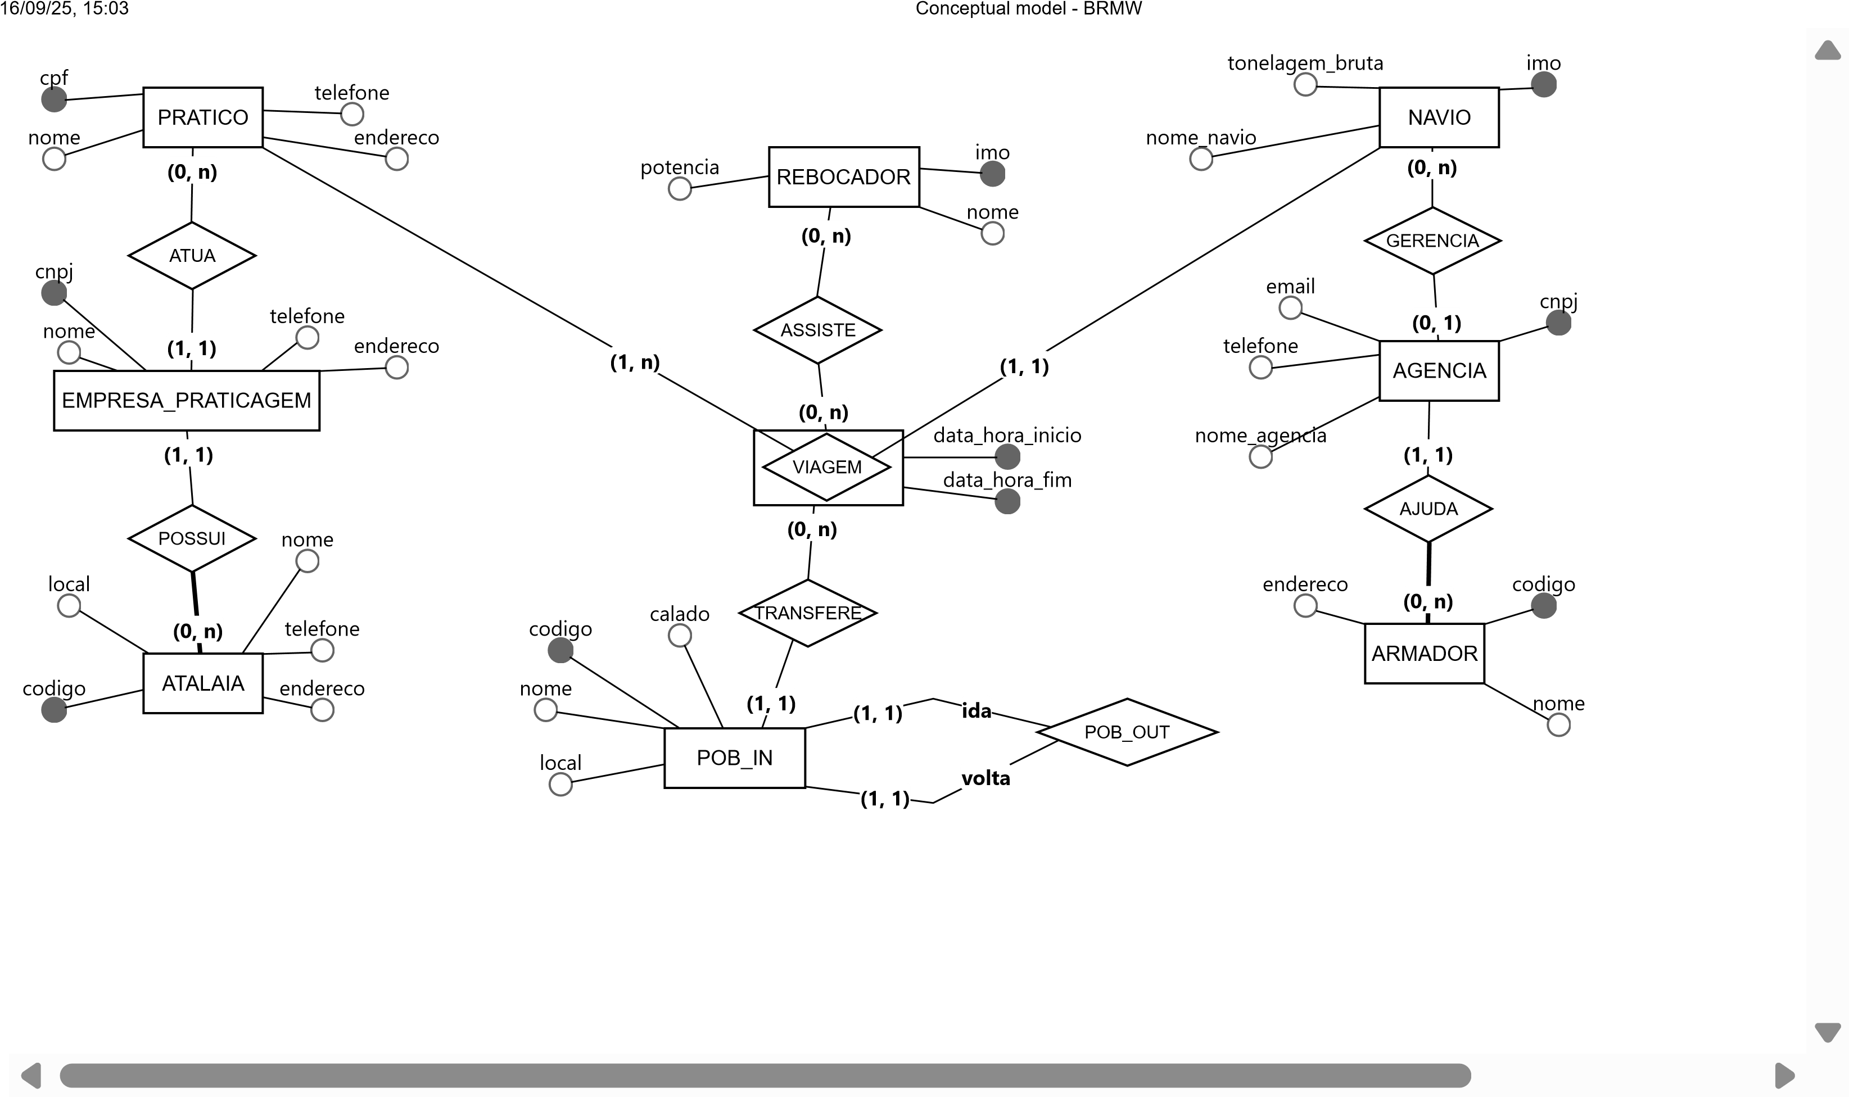

https://app.brmodeloweb.com/#!/conceptual/68c69e880aee1f3e65bbdd33 1/1

DICIONÁRIO DE DADOS

PRATICO

|  |  |  |
| --- | --- | --- |
| **Atributo** | **Domínio** | **OBS** |
| cpf | CHAR(11) | Identificador |
| nome | VARCHAR(120) | Obrigatório |
| endereco | VARCHAR(200) | Obrigatório |
| telefone | VARCHAR(20) | Obrigatório |

EMPRESA DE PRATICAGEM

|  |  |  |
| --- | --- | --- |
| **Atributo** | **Domínio** | **OBS** |
| cnpj | CHAR(14) | Identificador |
| nome | VARCHAR(150) | Obrigatório |
| endereco | VARCHAR(200) | Obrigatório |
| telefone | VARCHAR(20) | Obrigatório |

ATALAIA

|  |  |  |
| --- | --- | --- |
| **Atributo** | **Domínio** | **OBS** |
| codigo | INTEGER | Identificador |
| nome | VARCHAR(120) | Obrigatório |
| local | VARCHAR(120) | Obrigatório |
| endereco | VARCHAR(200) | Obrigatório |
| telefone | VARCHAR(20) | Obrigatório |

NAVIO

|  |  |  |
| --- | --- | --- |
| **Atributo** | **Domínio** | **OBS** |
| imo | CHAR(7) | Identificador |
| nome_navio | VARCHAR(150) | Obrigatório |
| tonelagem_bruta | INTEGER | Obrigatório |

AGENCIA

|  |  |  |
| --- | --- | --- |
| **Atributo** | **Domínio** | **OBS** |
| cnpj | CHAR(14) | Identificador |
| nome_agencia | VARCHAR(150) | Obrigatório |
| telefone | VARCHAR(20) | Obrigatório |
| email | VARCHAR(120) | Obrigatório |

ARMADOR

|  |  |  |
| --- | --- | --- |
| **Atributo** | **Domínio** | **OBS** |
| codigo | INTEGER | Identificador |
| nome | VARCHAR(150) | Obrigatório |
| endereco | VARCHAR(200) | Obrigatório |

REBOCADOR

|  |  |  |
| --- | --- | --- |
| **Atributo** | **Domínio** | **OBS** |
| imo | CHAR(7) | Identificador |
| nome | VARCHAR(120) | Obrigatório |
| potencia | INTEGER | Obrigatório |

POB_IN

|  |  |  |
| --- | --- | --- |
| **Atributo** | **Domínio** | **OBS** |
| codigo | INTEGER | Identificador |
| nome | VARCHAR(120) | Obrigatório |
| local | VARCHAR(120) | Obrigatório |
| calado | DECIMAL(4,1) | Obrigatório |

POB_OUT

|  |  |  |
| --- | --- | --- |
| **Atributo** | **Domínio** | **OBS** |
| codigo | INTEGER | Identificador |
| nome | VARCHAR(120) | Obrigatório |
| local | VARCHAR(120) | Obrigatório |
| calado | DECIMAL(4,1) | Obrigatório |

VIAGEM